AZƏRBAYCAN RESPUBLIKASININ PREZİDENTİ YANINDA VƏTƏNDAŞLARA XİDMƏT VƏ SOSİAL İNNOVASİYALAR ÜZRƏ DÖVLƏT AGENTLİYİ

ASAN xidmət mərkəzlərində göstərilən xidmətlərdən istifadə etmək üçün onlayn növbənin tutulması

Giriş
Bu xidmət ASAN xidmət mərkəzlərində göstərilən xidmətlərdən istifadə etmək üçün nəzərdə tutulmuşdur.
İstifadəçi, ASAN xidmət mərkəzlərində göstərilən xidmətlərin siyahısından növbə almaq istədiyi xidmətin adını seçməlidir. Bu şəkil 1-də göstərilib.
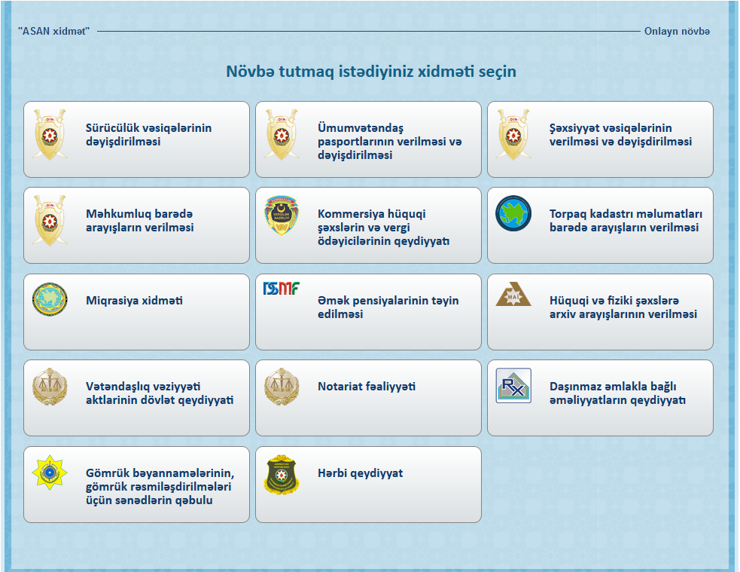
Şəkil 1. Növbə tutmaq istədiyi xidmətin seçilməsi

Sonra müraciət etmək istədiyi mərkəzi seçməlidir. Burada seçimi asanlaşdırmaq üçün mərkəzlərin ünvanları qeyd olunub. Bu şəkil 2-də göstərilib.
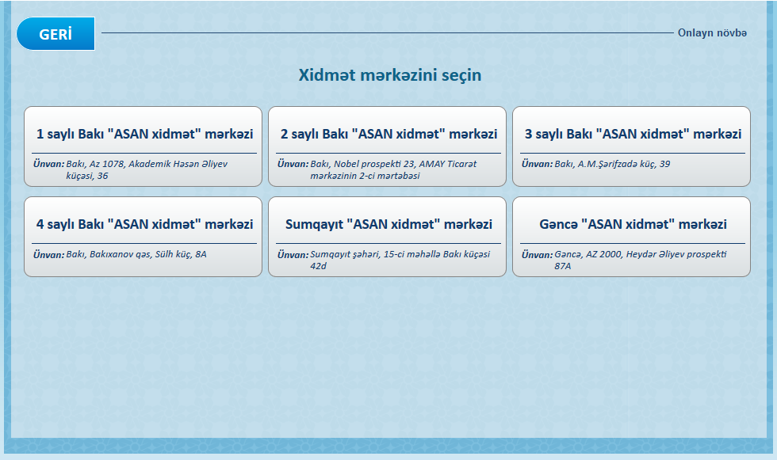
Şəkil 2. Xidmət üçün müraciət edəcəyi ASAN xidmət mərkəzinin seçilməsi

Cari bölmədə onlayn növbənin tutulacağı tarixlər göstərilib. İstifadəçilərə növbəti gündən başlayaraq 7 gün təklif olunur. Eyni zamanda burada istifadəçinin daha əvvəl etdiyi seçimlər (müraciət edəcəyi bölmə və xidmətindən istifadə edəcəyi ASAN xidmət mərkəzi) öz əksini tapır. İstənilən addımda istifadəçi “GERİ” düyməsindən istifadə edərək seçimini dəyişə bilər. Bu şəkil 3-də göstərilib.
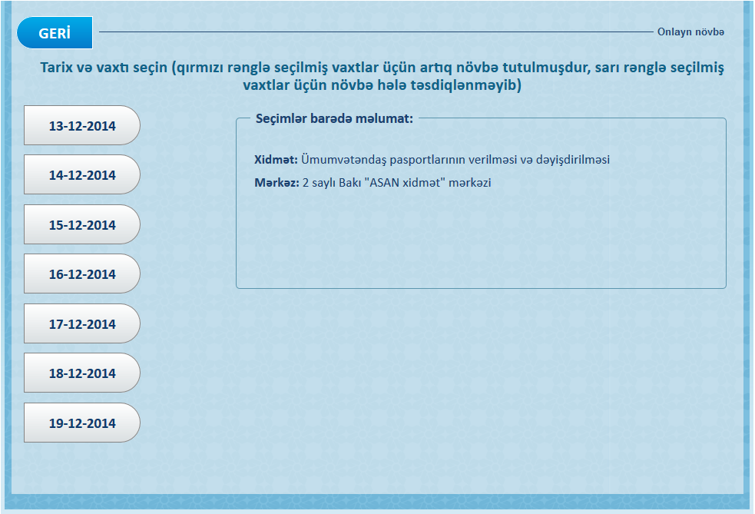
Şəkil 3. Onlayn növbənin tutulacağı tarix

Cari bölmədə istifadəçinin seçdiyi tarix üzrə möcud olan saatlar göstərilib. Burada qırmızı ilə göstərimiş saatlar digər istifadəçi tərəfindən tutulmuş, sarı rənglə göstərilmiş saatlar təsdiqlənməyən növbələrdir. İstifadəçi ancaq göy rənglə verilmiş vaxtları seçə bilər. ASAN xidmət mərkəzlərində göstərilən xidmətlər üçün onlayn növbə hər saatın tamamı üçün yalnız bir xidmətə nəzərdə tutulub. Bu şəkil 4-də göstərilib.
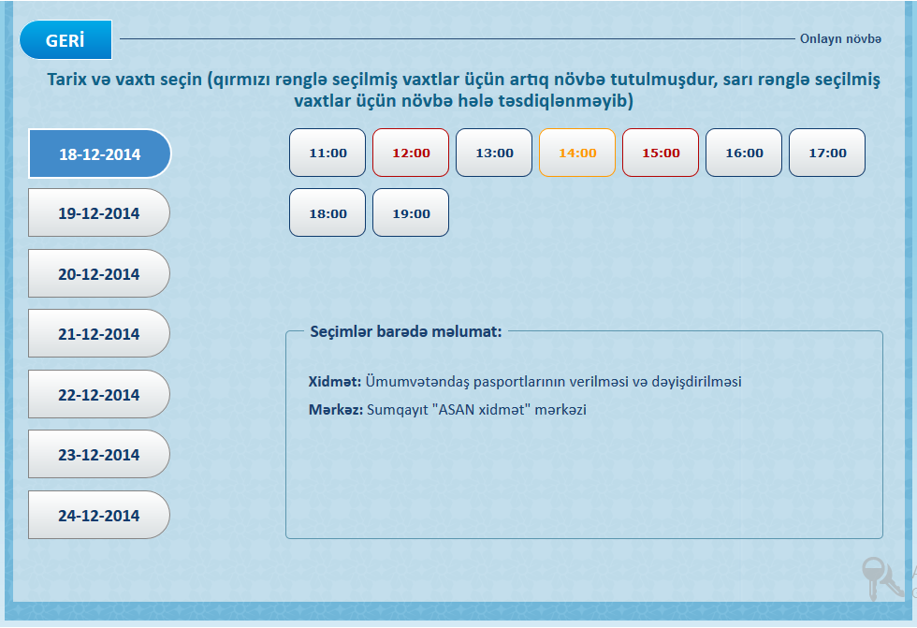
Şəkil 4. Olnayn növbənin tutulacağı vaxtın secilməsi

Bu bölmədə istifadəçi müvafiq məlumatları daxil etdib “Təsdiqedici şifrəni e-poçta göndər” düyməsini basmalıdır. Bu şəkil 5-də göstərilib.
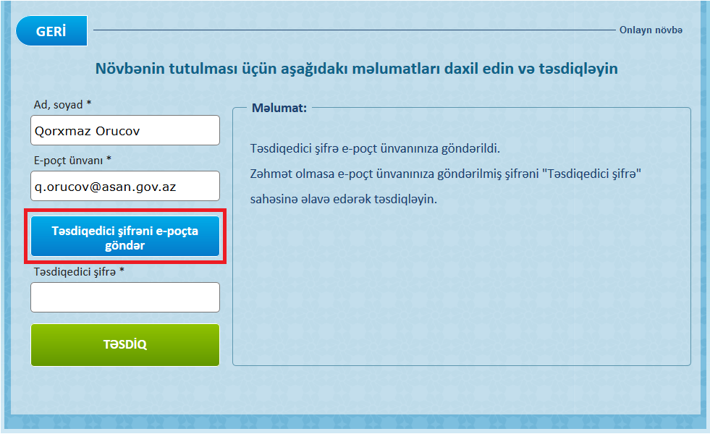
Şəkil 5. Müraciət üçün məlumatların daxil edilməsi

Sonra istifadəçinin qeyd etdiyi e-poçt ünvanına “Təsdiqedici şifrə” göndərilir. İstifadəçi “Təsdiqedici şifrə” – nin müvafiq sahəyə daxil edərək “TƏSDİQ” düyməsini basmalıdır. Bu şəkil 6-da göstərilib.
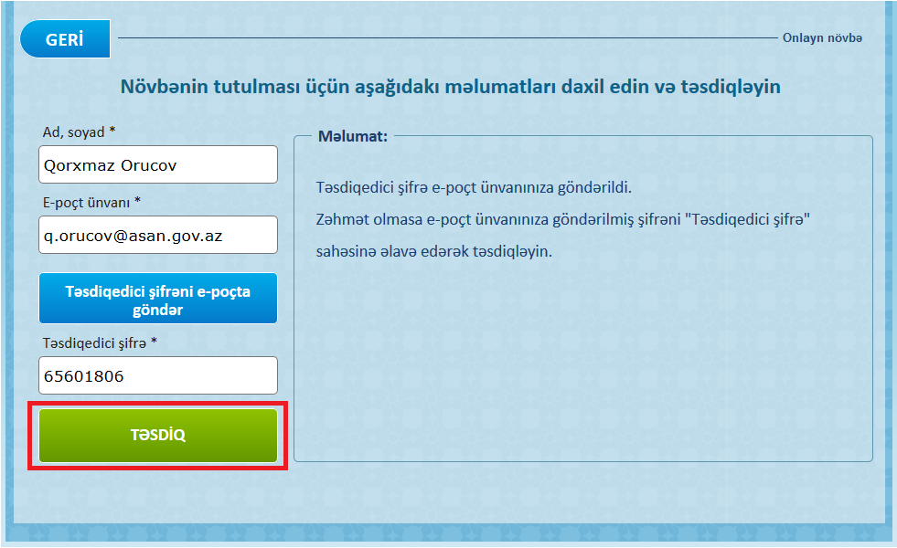
Şəkil 6. Müraciətin təsdiqi üçün məlumatların daxil edilməsi

“TƏSDİQ” düyməsinə basdıqdan sonra istifadəçiyə “Məlumat” sahəsində məlumat təqdim olunur. Bu şəkil 7-də göstərilib. Eyni zaman da bu məlumatların bir nüsxəsi qeyd edilmiş e-poçt ünvanına göndərilir. İstifadəçi seçdiyi vaxtda qeyd eilmiş ASAN xidmət mərkəzinə yaxınlaşarkən “Sifariş kodu”-nu mütləq özü ilə gətirməlidir. İstifadəçi seçdiyi ASAN xidmət mərkəzinə qeyd etdiyi vaxtdan maksimum 15 dəqiqə keçənə kimi yaxınlaşa bilər. Əks halda Onlayn növbə aktivləşməyəcək.
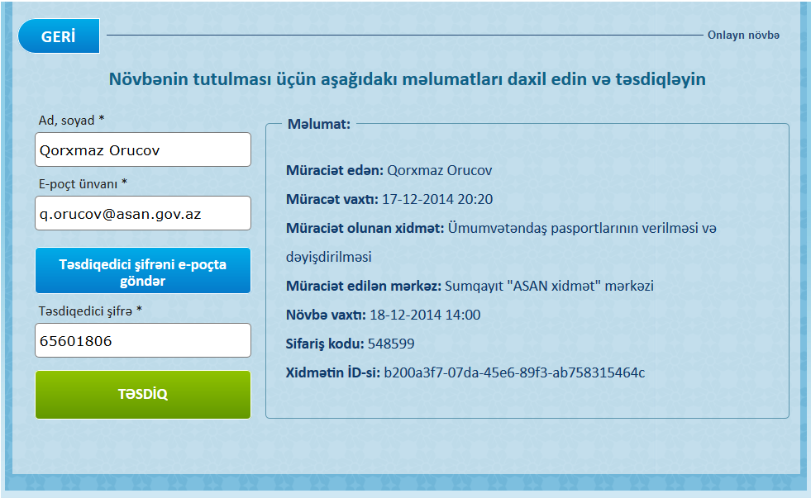
Şəkil 7. Onlayn növbənin tutulmasının nəticəsi barədə məlumat

Təsdiqlənməyən saatları (sarı rənglə işarələnmiş) ancaq növbəni tutmaq istəyən şəxs təsdiqləyə bilər. Onlayn növbə 1 saat ərzində təsdiqlənməzsə, növbə ləğv edilir. Bu şəkil 8-də göstərilib.
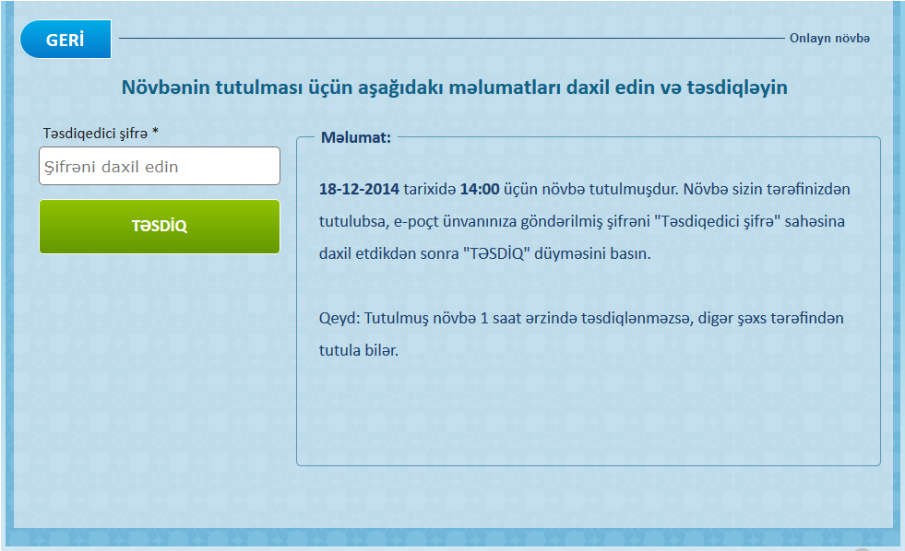
Şəkil 8. Onlayn növbənin təsdiqi

Əgər seçilmiş tarix üzrə ASAN xidmət mərkəzlərində qeyri iş günüdürsə, o zaman istifadəçiyə müvafiq məlumat verilir. Bu şəkil 9-də göstərilib.
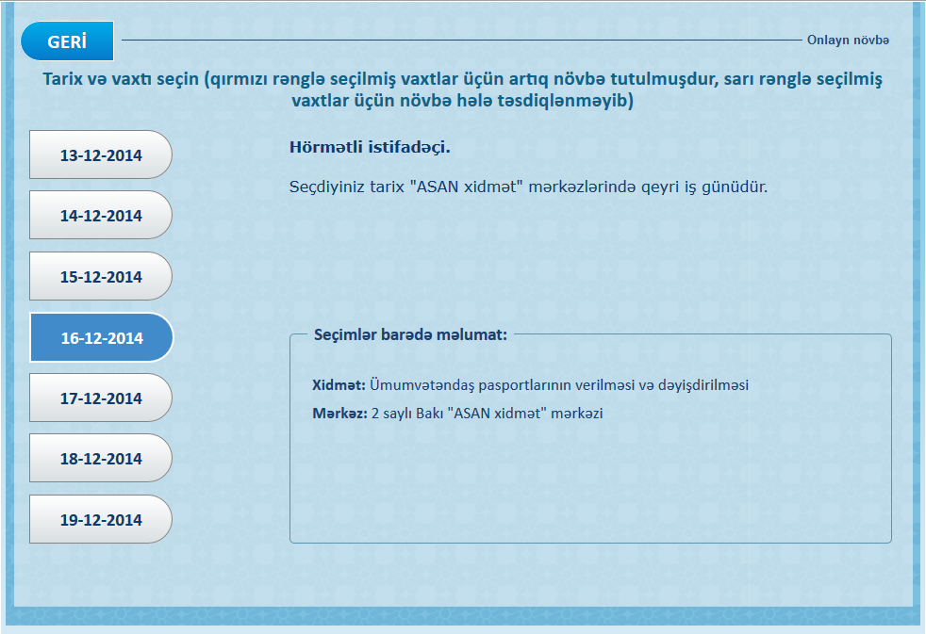
Şəkil 9. Qeyri iş günü

